Semaine du 17 mai 2021 - 3E 3A 3C

1. Corriger l'activité p 100
qui était à faire pour aujourd'hui.
énergie cinétique Ec
énergie potentielle de position Ep
Forme d'énergie | Avant le lâcher | Pendant la chute | A l'impact sur l'argile
Ep | maximale (hauteur maximale) | diminue (car la hauteur diminue) | nulle (hauteur nulle)
Ec | nulle (vitesse nulle) | augmente (car la vitesse augmente) | maximale (avant l'impact)

2. Écrire la leçon
Côté leçon, marquer le titre Chp 6 Étude de l'énergie au cours d'un mouvement.
Recopier le 1er paragraphe p 106 1. Énergie potentielle de position et énergie cinétique

3. Faire les exercices suivants et les corriger
Ex 8 p 110
Ex 10 p 110
Ex 8 p 110
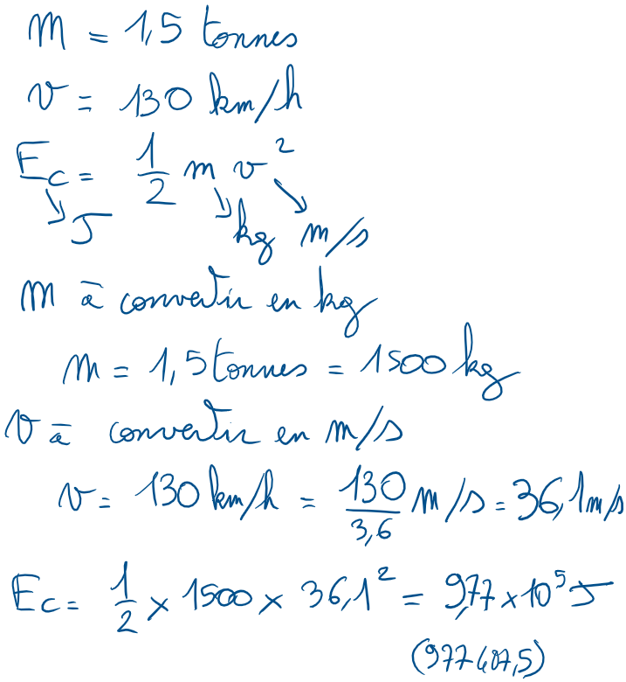
Ex 10 p 110
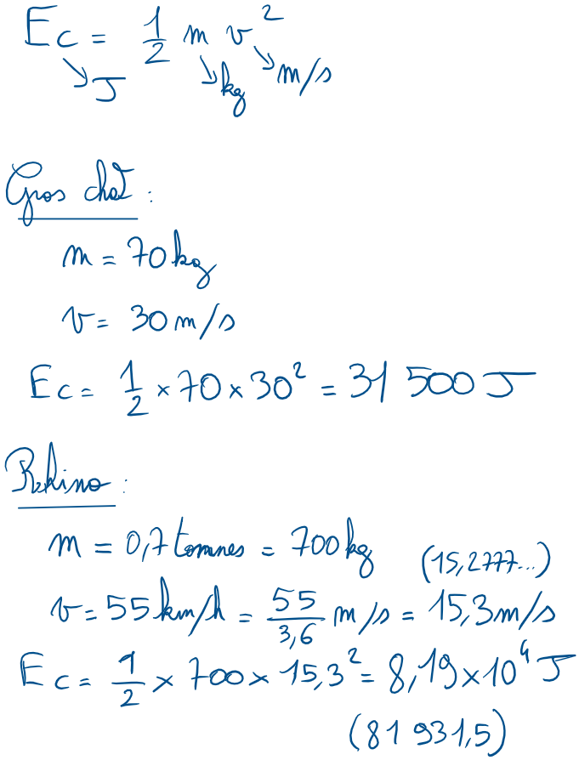

4. Regarder les 2 vidéos
La première commence à la 580ème seconde et fini à la 738ème seconde

5. Faire le DNB Blanc p 113
Correction :
https://www.physix.fr/dokuwiki/doku.php?id=brevet:2018_brevet_blanc_rollers:correction|

